Будьте готовы к спорам с сотрудниками через новый сервис Роструда

Роструд запустил новый сервис для работников, который позволит без участия трудинспекции и суда урегулировать трудовые споры. Этот же сервис будет полезен компаниям и лично главбухам, которые отвечают за кадровую работу. В статье расскажем, для чего понадобился новый сервис, как будет устроено ваше взаимодействие с ним и обязана ли компания в нем зарегистрироваться.
Бесплатный сервис Роструда называется «Урегулирование разногласий между работником и работодателем» и находится на сайте онлайнинспекция.рф. Найти его можно на главной странице сайта в разделе «Сервисы».

Рис. 1. Общий вид сервиса
Сервис пока работает в тестовом режиме, поскольку запустили его совсем недавно. В перспективе он может видоизмениться, но пока выглядит, как на скриншоте.
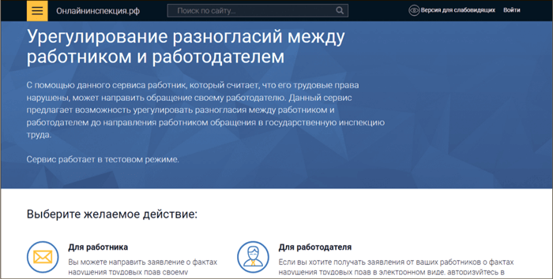
С помощью нового сервиса сотрудник может обратиться к работодателю с претензией по соблюдению своих трудовых прав (информация Роструда от 20.06.2023). А работодателю придется на нее ответить. Если стороны договорятся, сотрудник не пойдет жаловаться в инспекцию. А значит, снижается риск внеплановой проверки Роструда.

Регистрироваться в сервисе компания не обязана,
но если она это сделала, отвечать на обращения сотрудников
нужно за 10 рабочих дней. Если не ответить, штрафа не будет,
но работник сможет обратиться уже в трудовую инспекцию.
ИВАН ШКЛОВЕЦ,
заместитель руководителя Роструда

В сервисе работодатель может завести личный кабинет, в котором будут видны обращения, поступающие от сотрудников. По задумке Роструда, если у сотрудника возникли какие-то претензии к работодателю, он вправе авторизоваться в сервисе через портал Госуслуг и направить обращение в адрес компании.

Рис. 2. Сервис для работника
В сервисе сотрудник в четыре шага сформирует обращение в адрес работодателя и укажет, в чем суть его претензии.
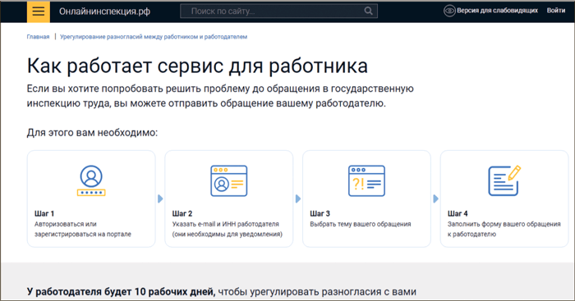
На одном из этапов создания обращения сотрудник выбирает категорию и подкатегорию проблемы из встроенного классификатора. Например, прием на работу, рабочее время, зарплата, увольнение и др. Если работник не нашел в классификаторе нужную категорию и подкатегорию, он выбирает «Прочие вопросы».
Работодателю обращения сотрудников будут поступать, только если он сам авторизуется в сервисе. Сделать это можно через личный кабинет компании на Госуслугах. Сразу после регистрации на сайте онлайнинспекция.рф у работодателя появится личный кабинет, о котором мы говорили выше. Туда и будут поступать обращения от недовольных сотрудников. Уведомления о таких обращениях станете получать на корпоративную электронку, к которой привязаны Госуслуги.

Рис. 3. Сервис для компании
Если работодатель авторизуется в сервисе через Госуслуги, у него появится личный кабинет, куда будут приходить обращения сотрудников.
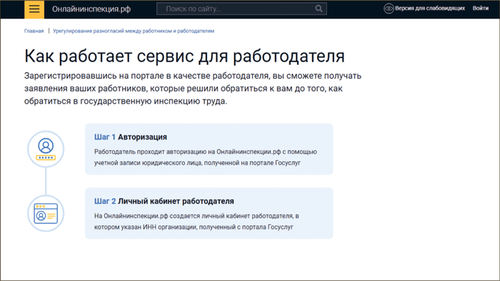
Регистрироваться в сервисе работодатель не обязан, это нам подтвердили в Роструде. Но есть смысл сделать это добровольно. Сервис позволит достигнуть с сотрудником компромисса по его вопросу прежде, чем работник пожалуется в трудинспекцию или обратится в суд. Значит, вы сэкономите рабочее время, деньги компании и собственные нервы.
ЮЛИЯ МОСЬКИНА,эксперт журнала «Главбух»
Журнал «Главбух» №16, 2023 г.

